Hinweise und Hilfsmittel zum Postenlauf
Der Postenlauf besteht aus 14 Aufgaben. Wenn Sie eine Aufgabe richtig gelöst haben, erhalten Sie den «Code» für das nächste Rätsel.
Bei manchen Aufgaben müssen Sie nicht den Klartext eines Wortes eingeben, sondern den Buchstabenwert des Wortes. Der Buchstabenwert wird wie folgt ermittelt: (A=1, B=2, C=3 die Addition der Werte ergibt den Buchstabenwert; Beispiel: Aal = 1 + 1 + 12 = 14). Den Buchstabenwert können Sie einfach auf dieser Webseite ermitteln: https://gc.de/gc/buchstabenwert/
Starten Sie hier zum Postenlauf
Folgende Tools können bei der Lösung gewisser Aufgaben hilfreich sein:
- Vigenère – Quadrat
- Enigma Rotoren
Hier geht’s los: http://learningapps.org/watch?v=pzm5kyiy316 oder scannen Sie den QR-Code ein.
Viel Spass beim Rätseln und Decodieren.
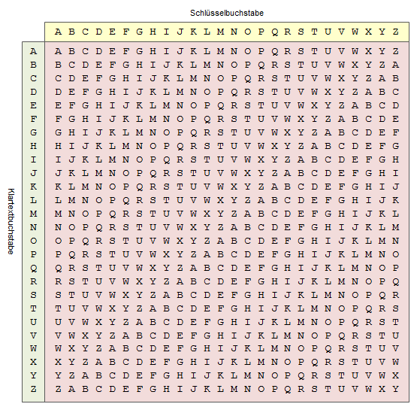
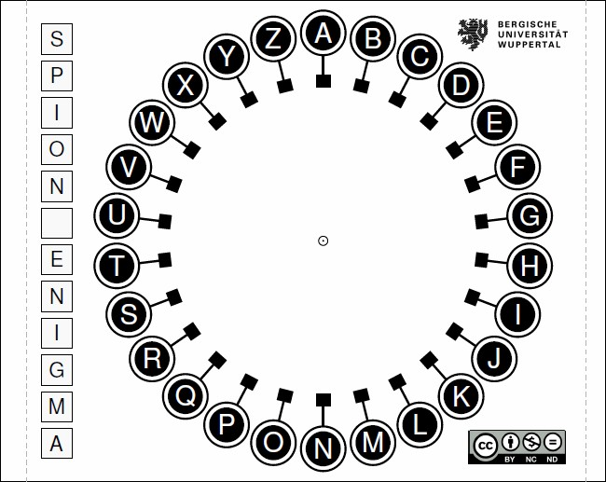
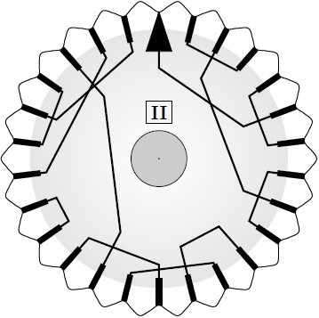

Quelle: http://ddi.uni-wuppertal.de/material/spioncamp.html

